TRƯỜNG ĐẠI HỌC BÁCH KHOA HÀ NỘI

VIỆN CÔNG NGHỆ THÔNG TIN VÀ TRUYỀN THÔNG

──────── * ────────

**BÁO CÁO**

**BÀI TẬP LỚN**

**LẬP TRÌNH HƯỚNG ĐỐI TƯỢNG**

**Giảng viên hướng dẫn**: TS. Trịnh Tuấn Đạt

**Nhóm sinh viên thực hiện**: Nhóm 6 – Lớp 115628

|  |  |  |
| --- | --- | --- |
| Họ và tên | MSSV | Đóng góp (%) |
| 1. Từ Hoàng Giang | 20183518 | 10 |
| 1. Nguyễn Sơn Tùng | 20183854 | 14 |
| 1. Phạm Trung Hiếu | 20183535 | 20 |
| 1. Nguyễn Thanh Tùng | 20156814 | 3 |
| 1. Đào Tùng Dương | 20183509 | 14 |
| 1. Trương Công Kiên | 20183778 | 14 |
| 1. Trần Ngọc Phiên | 20183603 | 25 |

Hà Nội, 6/2020

**Đóng góp của các thành viên**

1. **Trần Ngọc Phiên: 25%**

* Viết mã nguồn đọc file csv và package tainguyenchung
* Viết mã nguồn tag khối lượng khớp
* Thiết kế giao diện

1. **Phạm Trung Hiếu: 20%**

Viết tập mẫu câu và mã nguồn sinh câu tag tăng/giảm giá

1. **Nguyễn Sơn Tùng: 14%**

Viết mã nguồn sinh câu tag giá trị giao dịch

1. **Đào Tùng Dương: 14%**

Chuẩn bị dữ liệu và viết mã nguồn sinh câu tag nhóm ngành

1. **Trương Công Kiên: 14%**

Viết mã nguồn sinh câu tag chạm trần, sàn

1. **Từ Hoàng Giang: 10%**

Hỗ trợ viết mã nguồn tag khối lượng khớp

1. **Nguyễn Thanh Tùng: 3%**

Hỗ trợ ý tượng về mã nguồn tag tăng/giảm giá

**Lời cảm ơn**

Lời đầu tiên, nhóm em xin gửi lời cảm ơn sâu sắc đến TS. Trịnh Tuấn Đạt, giảng viên Viện Công nghệ thông tin và Truyền thông, trường Đại học Bách khoa Hà Nội.

Trong quá trình thực hiện, thầy đã tận tình chỉ bảo chúng em qua từng bài giảng, cung cấp cho chúng em những kiến thức cần thiết, những tài liệu quan trọng. Những hướng dẫn, chỉ bảo tận tình, tâm huyết, cụ thể của thầy đã cho chúng em định hướng, nền tảng để vượt qua những bỡ ngỡ ban đầu và hoàn thành đề tài bài tập lớn “Sinh bài viết tự động về tin chứng khoán”. Do vốn kiến thức và kĩ năng có hạn, sản phẩm của nhóm em không tránh khỏi những thiếu sót, vì vậy chúng em rất mong nhận được những ý kiến đóng góp quý giá từ thầy và các bạn để có được sản phẩm hoàn thiện hơn.

Em xin chân thành cảm ơn!

Nhóm sinh viên thực hiện: Nhóm 6 – Lớp 115628

Trần Ngọc Phiên

Phạm Trung Hiếu

Nguyễn Sơn Tùng

Đào Tùng Dương

Trương Công Kiên

Từ Hoàng Giang

Nguyễn Thanh Tùng

**Mục lục**

1. **Mô tả chức năng 5**
2. **Tìm hiểu công nghệ 6**
3. **Trình bày chương trình 7**
4. ***Tổng quan về chương trình 7***
5. ***Cụ thể về từng package-class 7***
6. ***Cụ thể về từng class 12***
7. ***Biểu đồ sự phụ thuộc giữa các package 25***
8. ***Biểu đồ lớp 26***
9. **Kết quả thử nghiệm 33**
10. **Khả năng mở rộng 35**
11. ***Dữ liệu đầu vào 35***
12. ***Kết quả đầu ra 36***
13. ***Giao diện 36***
14. **Mô tả chức năng**

Chương trình của nhóm 6 có các chức năng chính sau:

* + Chọn tuần giao dịch: có 4 lựa chọn là 1-7/5, 8-14/5, 15-21/5, 22-28/5. Phải chọn 1 trong 4 lựa chọn.
  + Chọn các tag: có 5 tag là Tăng/Giảm giá, Khối lượng khớp lệnh, Chạm trần/sàn, Giá trị giao dịch, Đầu tư theo nhóm ngành. Có thể chọn nhiều hơn 1 tag.
  + In kết quả: khi nhấn vào nút OK, kết quả sinh câu sẽ được lưu vào file out.txt trong thư mục data (có thông báo phản hồi). Đồng thời kết quả cũng được hiện trên vùng hiện thị văn bản của giao diện để người dùng xem trực tiếp.
  + Thoát: nhấn nút QUIT.

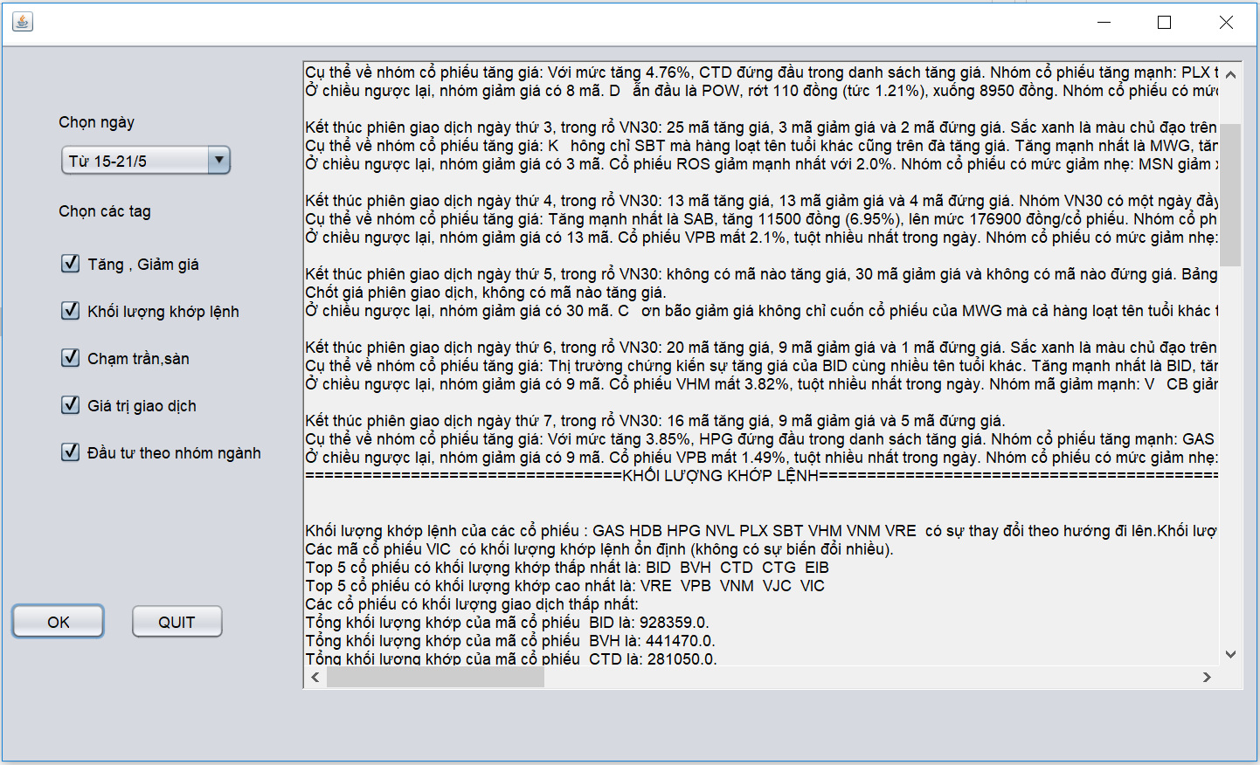

*Hình 1. Giao diện chương trình*

1. **Tìm hiểu công nghệ**

Lập trình giao diện với java Swing là công nghệ mà nhóm đã sử dụng để hoàn thành bài tập lớn này.

Swing là thư viện các đối tượng để lập trình giao diện đồ hoạ trong Java. Trước đây thư viện AWT là thư viện tiêu chuẩn cho lập trình giao diện, sau này Swing được phát triển kế thừa một số lớp của AWT, hoạt động nhẹ hơn và độc lập với nền tảng thiết bị, và bổ sung thêm nhiều lớp hiển thị mạnh mẽ hơn.

Mỗi thành phần trong Swing được gọi là component. Component được chia làm 2 loại:

* Loại khung chứa: là những component định nghĩa khung chứa các component khác bên trong. Các component loại này ko thực hiện chức năng hiển thị nội dung, mà chỉ định nghĩa kích thước, nền, cách sắp xếp và hiển thị các component bên trong. Các component khung chứa thường dùng như JFrame, JPanel, JDialog, …
* Loại hiển thị: là những component đơn vị thực hiện chức năng hiển thị nội dung. Các component hiển thị thường dùng như JLabel, JButton, JList, JTextField, …

Sử dụng NetBean IDE ta có thể thiết kế giao diện một cách dễ dàng nhờ các thao tác kéo thả, thay đổi kích thước.

1. **Trình bày chương trình**
2. ***Tổng quan về chương trình***

Chương trình gồm có 9 package:

|  |  |
| --- | --- |
| ***Package*** | ***Chức năng*** |
| application | Chạy chương trình |
| tainguyenchung | Chứa các lớp phục vụ cho các package khác |
| giacophieu | Chứa các lớp sinh câu về tình hình giá cổ phiếu trong ngày và trong tuần |
| tanggia | Chứa các lớp sinh câu mô tả về cổ phiếu tăng giá trong ngày cụ thể |
| giamgia | Chứa các lớp sinh câu mô tả về cổ phiếu giảm giá trong ngày cụ thể |
| giatrigiaodich | Chứa các lớp sinh câu về giá trị giao dịch |
| khoiluongkhop | Chứa các lớp sinh câu về khối lượng khớp |
| nhomnganh | Chứa các lớp chia cổ phiếu thành các nhóm ngành và viết câu nhận định cho từng nhóm ngành |
| giachamtranchamsan | Chứa interface và lớp sinh câu về các cổ phiếu có giá đóng cửa/thấp nhất/cao nhất chạm trần, chạm sàn |

1. ***Cụ thể về từng package – class***
   1. ***Package application: gồm 2 class***

|  |  |
| --- | --- |
| ***Tên class*** | ***Chức năng của class*** |
| Application | Chạy chương trình trên console |
| NewApplication | Chạy chương trình trên giao diện (sử dụng java Swing) |

* 1. ***Package tainguyenchung: gồm 4 class***

|  |  |
| --- | --- |
| ***Tên class*** | ***Chức năng của class*** |
| CoPhieu | Hầu hết các lớp trong chương trình đều sử dụng, ví dụ để tạo ra 1 đối tượng cụ thể, hoặc tạo ra List<CoPhieu>… |
| ReadFileCSV | Đọc file csv đầu vào |
| CauChung | Là lớp cha để hầu hết các lớp in câu kế thừa |
| ChungKhoan | Chứng khoán, chứa thông tin của 1 cổ phiếu trong 1 ngày |

* 1. ***Package giacophieu: gồm 7 class***

|  |  |
| --- | --- |
| ***Tên class*** | ***Chức năng của class*** |
| CauChungThayDoiGiaNgay | In ra câu nhận định tình hình giá cổ phiếu trong ngày |
| CauChungThayDoiGiaTuan | In ra câu nhận định tình hình giá cổ phiếu trong tuần |
| CauThayDoiGia | In ra tất cả các câu liên quan đến giá cổ phiếu (tăng, giảm, trong ngày, cả tuần...) |
| GenerateSentenceException | Ngoại lệ có thể xảy ra khi sinh câu cụ thể từ câu mẫu |
| Gia | Chuẩn hóa giá trị về dạng cần thiết để sử dụng (làm tròn, lấy trị tuyệt đối, chuyển sang kiểu String) |
| SampleSentences | Lớp trừu tượng. Đọc file câu mẫu, lưu vào tập câu mẫu dạng List<String> |
| SampleSentenceStockCode | Sinh câu từ tập câu mẫu (ngẫu nhiên) bằng cách thay tham số cần thiết vào câu mẫu |

* 1. ***Package tanggia: gồm 2 lớp***

|  |  |
| --- | --- |
| ***Tên class*** | ***Chức năng của class*** |
| CauChungTangGia | In ra câu nhận định về nhóm cổ phiếu tăng giá trong ngày |
| CPTangGia | In ra câu mô tả cụ thể các cổ phiếu tăng giá trong ngày (tăng nhiều nhất, tăng mạnh/nhẹ...) |

* 1. ***Package giamgia: gồm 2 lớp***

|  |  |
| --- | --- |
| ***Tên class*** | ***Chức năng của class*** |
| CauChungGiamGia | In ra câu nhận định về nhóm cổ phiếu giảm giá trong ngày |
| CPGiamGia | In ra câu mô tả cụ thể các cổ phiếu giảm giá trong ngày (giảm nhiều nhất, giảm mạnh/nhẹ...) |

* 1. ***Package giatrigiaodich: gồm 1 class***

|  |  |
| --- | --- |
| ***Tên class*** | ***Chức năng của class*** |
| Cau | In ra các câu liên quan đến giá trị giao dịch. |

* 1. ***Package khoiluongkhop: gồm 8 class***

|  |  |
| --- | --- |
| ***Tên class*** | ***Chức năng của class*** |
| CauChungKL | Kế thừa từ class CauChung, là lớp cha để các câu liên quan đến khối lượng khớp thừa kế |
| CauKLKL | In ra tất các các câu liên quan đến khối lượng khớp lệnh |
| GiamManh | In ra câu về cổ phiếu có khối lượng khớp lệnh giảm mạnh |
| NhanDinh | In ra câu nhận định về khối lượng khớp lệnh của các cổ phiếu |
| TangManh | In ra câu về cổ phiếu có khối lượng khớp lệnh tăng mạnh |
| TieuBieu | In ra các câu bao gồm 1 số cổ phiếu tiêu biểu(những cổ phiếu có khối lượng khớp lệnh cao/thấp) cùng với khối lượng khớp lệnh tương ứng với từng cổ phiếu. |
| Top5 | In ra top 5 cổ phiếu có khối lượng khớp lệnh cao nhất, thấp nhất |
| BienDoi | In ra câu về sự biến đổi của các cổ phiếu về khối lượng khớp lệnh( tăng , giảm, ổn định) |

* 1. ***Package nhomnganh: gồm 7 class***

|  |  |
| --- | --- |
| ***Tên class*** | ***Chức năng của class*** |
| ChiaNhom | Chia list cổ phiếu thành các nhóm cụ thể như: ngân hàng,bảo hiểm, xây dựng,… |
| InCauNN | In ra tất cả các câu liên quan đến cổ phiếu của các nhóm ngành (bị nghi ngờ hoạt động,có nên đầu tư không?,….. |
| BaoHiem | In ra các câu về bảo hiểm(bị nghi ngờ hoạt động có nên đầu tư hay không?,..) |
| NganHang | In ra các câu về ngân hàng (bị nghi ngờ hoạt động có nên đầu tư hay không?,..) |
| TapDoan | In ra các câu về tập đoàn (bị nghi ngờ hoạt động có nên đầu tư hay không?,..) |
| XayDung | In ra các câu về xây dựng (bị nghi ngờ hoạt động có nên đầu tư hay không?,..) |
| CongTyCoPhan | In ra các câu về các công ty cổ phần (bị nghi ngờ hoạt động có nên đầu tư hay không?,..) |

* 1. ***Package giachamtranchamsan: gồm 2 class***

|  |  |
| --- | --- |
| ***Tên class*** | ***Chức năng của class*** |
| Servicer | In ra tất cả mọi thứ có dạng bảng về các loại chứng khoán chạm trần và sàn, các loại chứng khoán có giá trị cao nhất và nhỏ nhất có chạm trần và sàn và số lượng |
| ServicerInterface | Interface, chứa các phương thức cần thiết để sinh câu về giá chạm trần, chạm sàn |

1. ***Cụ thể về từng class***
   1. ***Package application***

|  |  |
| --- | --- |
| ***Class Application*** | |
| Main() | Thực thi chương trình trên console |

|  |  |
| --- | --- |
| ***Class NewApplication*** | |
| Main() | Thực thi chương trình trên giao diện, có các nút,thẻ để lựa chọn |

* 1. ***Package tainguyenchung***

|  |  |
| --- | --- |
| ***Class CoPhieu*** | |
| *Thuộc tính* | |
| String maCP | Mã cổ phiếu |
| double[] giaTran | Giá trần trong vòng 1 tuần. |
| double[] giaSan | Giá sàn trong vòng 1 tuần. |
| double[] giaThamChieu | Giá tham chiếu trong vòng 1 tuần. |
| double[] giaMoCua | Giá mở cửa trong vòng 1 tuần. |
| double[] giaDongCua | Giá đóng cửa trong vòng 1 tuần. |
| double[] thayDoi | Thay đổi trong vòng 1 tuần. |
| double[] tyLeThayDoi | Tỷ lệ thay đổi trong vòng 1 tuần. |
| double[] giaThapNhat | Giá thấp nhất trong từng ngày trong vòng 1 tuần. |
| double[] giaCaoNhat | Giá cao nhất trong từng ngày trong vòng 1 tuần. |
| double[] giaBinhQuan | Giá bình quân trong từng ngày vòng 1 tuần. |
| double[] khoiLuongKhop | Khối lượng khớp lệnh của mã cổ phiếu của các ngày trong tuần. |
| double[] giaTriGiaoDich | Giá trị giao dịch của các ngày trong tuần |
| String nhomnganh | Nhóm ngành tương ứng của mã cổ phiếu. |
| *Phương thức* | |
| Getter, Setter | Khởi tạo/ lấy ra các thuộc tính |

|  |  |
| --- | --- |
| ***Class ReadFileCSV*** | |
| *Thuộc tính* | |
| static final int SO_NGAY = 7 | Số ngày trong |
| static final String COMMA_DELIMITER = “,” | Dấu phẩy |
| String duongDan | Đường dẫn đến file |
| *Phương thức* | |
| List<CoPhieu> listcp() | Trả về một list các cổ phiếu |
| List<String> parseCsvLine(String csvLine) | Tách các dữ liệu trong một dòng đọc từ file (ngăn cách nhau bởi dấu phảy) và ghép lại thành một list các String |
| CoPhieu setCoPhieu(List<String cp) | Từ các List<String> sau khi đã tách từng dòng, chuyển đổi kiểu phù hợp với từng thuộc tính của đối tượng và khởi tạo đối tượng với các thuộc tính đó. |

|  |  |
| --- | --- |
| ***Class CauChung*** | |
| *Thuộc tính* | |
| List<CoPhieu> listCP | Danh sánh cổ phiếu (với các thông tin đi kèm) |
| *Phương thức* | |
| Void setListCP(List<CoPhieu>) listCP | Thay đổi list cổ phiếu |
| List<CoPhieu> getListCoPhieu() | Lấy ra list cổ phiếu |
| Void inCau() | In ra câu |

|  |  |
| --- | --- |
| ***Class ChungKhoan*** | |
| *Thuộc tính* | |
| String maCK | Mã chứng khoán |
| double giaTran | Giá trần |
| double giaSan | Giá sàn |
| double giaThamchieu | Giá tham chiếu |
| double giaMoCua | Giá mở cửa |
| double giaDongCua | Giá đóng cửa |
| double thayDoi | Thay đổi |
| double tyleThayDoi | Tỷ lệ phần trăm thay đổi |
| double giaThapNhat | Giá thấp nhất |
| double giaCaoNhat | Giá cao nhất |
| double giaBinhQuan | Giá bình quân |
| double khoiLuongKhop | Khối lượng khớp lệnh |
| double giaTriGiaoDich | Giá trị giao dịch |
| String thuGiaoDich | Thứ giao dịch |
| *Phương thức* | |
| getter,setter | Lấy ra,thay đổi các thuộc tính |

* 1. ***Package khoiluongkhop***

|  |  |
| --- | --- |
| ***Class CauChungKL extends CauChung*** | |
| *Thuộc tính* | |
| *Phương thức* | |
| ArrayList<CoPhieu> sortlist() | Sắp xếp list cổ phiếu theo tổng khối lượng khớp tăng dần |
| ArrayList<int[]> taolistTG() | Tạo list các mảng, các mảng chứa thông tin về sự thay đổi của khối lượng khớp lệnh so với ngày hôm trước. (nếu ngày hôm sau cao hơn ngày hôm trước thì giá trị của phần tử trong mảng là 1, nhỏ hơn là -1, bằng nhau là 0. |

|  |  |
| --- | --- |
| ***Class BienDoi extends CauChungKL*** | |
| *Thuộc tính* | |
| *Phương thức* | |
| Static boolean sosanh(int arr1[], int arr2[]) | So sánh hai mảng nếu giống nhau trả về true, ngược lại trả về false. |
| inCau() | In ra câu về sự biến đổi. VD tăng/giảm liên tiếp từ đầu tuần đến cuối tuần, tăng giảm thất thường, có khởi sắc. |

|  |  |
| --- | --- |
| ***Class GiamManh extends CauChungKL*** | |
| *Thuộc tính* | |
| *Phương thức* | |
| inCau() | In ra câu về cổ phiếu giảm mạnh nhất trong tuần |

|  |  |
| --- | --- |
| ***Class NhanDinh extends CauChungKL*** | |
| *Thuộc tính* | |
| *Phương thức* | |
| inCau() | In ra câu nhận định về sự thay đổi khối lượng ( thay đổi theo hướng đi lên, thay đổi theo hướng đi xuống). |

|  |  |
| --- | --- |
| ***Class TangManh extends CauChungKL*** | |
| *Thuộc tính* | |
| *Phương thức* | |
| inCau() | In ra câu về cố phiếu có khối lượng khớp lệnh tăng mạnh nhất trong tuần. |

|  |  |
| --- | --- |
| ***Class TieuBieu extends CauChungKL*** | |
| *Thuộc tính* | |
| *Phương thức* | |
| inCau() | In ra những mã có khối lượng khớp lệnh tiêu biểu trong tuần (những mã có khối lượng khớp lệnh lớn,mã có khối lượng khớp lệnh nhỏ) và khối lượng khớp lệnh tương ứng với mã đó trong một tuần. |

|  |  |
| --- | --- |
| ***Class Top5 extends CauChungKL*** | |
| *Thuộc tính* | |
| *Phương thức* | |
| inCau() | In ra top 5 cổ phiếu có giá trị khớp lệnh cao nhất,thấp nhất |

|  |  |
| --- | --- |
| ***Class CauKLKL*** | |
| *Thuộc tính* | |
| BienDoi cauBD | Câu biến đổi |
| GiamManh cauGM | Câu giảm mạnh |
| TangManh cauTM | Câu tăng mạnh |
| NhanDinh cauND | Câu nhân định |
| TieuBieu CauTB | Câu tiêu biểu |
| Top5 cauT5 | Câu top 5 |
| List<CoPhieu> listCP | Danh sách cổ phiếu với dữ liệu có sẵn(đã đọc từ file) |
| *Phương thức* | |
| inCauKLKL() | In ra tất cả các câu liên quan đến khối lượng khớp lệnh( câu về biến đổi, tăng mạnh, giảm mạnh,…) |

* 1. ***Package giacophieu***

|  |  |
| --- | --- |
| ***Class CauChungThayDoiGiaNgay extends CauChung*** | |
| *Thuộc tính* | |
| int day | Ngày trong tuần (từ 0 đến 6) |
| *Phương thức* | |
| Getter,setter | Khởi tạo, lấy giá trị day |
| inCau() | In ra có bao nhiêu mã tăng giá, giảm giá, đứng giá trong ngày. Đưa ra nhận định. |

|  |  |
| --- | --- |
| ***Class CauChungThayDoiGiaTuan extends CauChung*** | |
| *Thuộc tính* | |
| *Phương thức* | |
| inCau() | In ra có bao nhiêu mã tăng/giảm/đứng giá sau 1 tuần (so sánh giá đóng cửa cuối tuần và đầu tuần). Đưa ra nhận định. |

|  |  |
| --- | --- |
| ***Class CauThayDoiGia extends CauChung*** | |
| *Thuộc tính* | |
| CauThayDoiGiaTuan tuan | Câu nhận định về tình hình cổ phiếu sau 1 tuần |
| CauThayDoiGiaNgay ngay | Câu nhận định về tình hình cổ phiếu trong ngày |
| CauChungTangGia tangGia | Câu nhận định về nhóm mã tăng giá trong ngày |
| CPTangGia cpTangGia | Câu mô tả cụ thể các mã tăng giá trong ngày |
| CauChungGiamGia giamGia | Câu nhận định về nhóm mã giảm giá trong ngày |
| CPGiamGia cpGiamGia | Câu mô tả cụ thể các mã giảm giá trong ngày |
| *Phương thức* | |
| inCau() | In ra tất cả các câu về giá cổ phiếu (trong ngày/cả tuần, nhóm cổ phiếu tăng/giảm, cổ phiếu tăng/giảm mạnh/nhẹ/nhiều nhất...) |

|  |  |
| --- | --- |
| ***Class GenerateSentenceException extends Exception*** | |
| *Thuộc tính* | |
| Static final long serial VesionUID = 1L | Thuộc tính mặc định mà IDE yêu cầu |
| *Phương thức* | |

|  |  |
| --- | --- |
| ***Class Gia*** | |
| *Thuộc tính* | |
| *Phương thức* | |
| Static chuanHoaGiaTri(double gia) | Dùng để chuẩn hóa giá cổ phiếu lấy từ file csv (giá thay đổi/tham chiếu/đóng cửa...): nhân 1000, lấy trị tuyệt đối, làm tròn và chuyển về dạng String. |
| Static String chuanHoaTyLe(double tyLe) | Dùng để chuẩn hóa tỷ lệ thay đổi % của cổ phiếu: lấy trị tuyệt đối và làm tròn và chuyển về dạng String. |

|  |  |
| --- | --- |
| ***Class abstract SampleSentences*** | |
| *Thuộc tính* | |
| ArrayList<String> sampleSentenses | Tập các câu mẫu |
| *Phương thức* | |
| Getter | Lấy ra tập câu mẫu |
| void readSampleSentences(String fileName) | Đọc file câu mẫu có đường dẫn là fileName. Đọc từng dòng trong file và lưu dưới dạng String. |
| abstract String generateSentences() throws Exception | Sinh câu cụ thể từ tập câu mẫu |

|  |  |
| --- | --- |
| ***Class SampleSentencesStockCode extends SampleSentences*** | |
| *Thuộc tính* | |
| CoPhieu coPhieu | Cổ phiếu cần in ra câu mô tả |
| int day | Ngày đang xét khi in ra câu |
| *Phương thức* | |
| Getter,settter | Khởi tạo, lấy ra thuộc tính coPhieu, day |
| String generateSentence() throws GenerateSentenceException | Sinh câu cụ thể về cổ phiếu trong ngày từ tập câu mẫu: lấy ngẫu nhiên 1 câu mẫu, thay tham số còn thiếu. Nếu tham số chưa được điền đủ thì ngoại lệ sẽ được tung ra. |

* 1. ***Package giamgia***

|  |  |
| --- | --- |
| ***Class CauChungGiamGia extends CauChungThayDoiGiaNgay*** | |
| *Thuộc tính* | |
| List<CoPhieu> listCoPhieuGiamGia | Danh sách cổ phiếu giảm giá |
| *Phương thức* | |
| Getter, setter | Khởi tạo, lấy ra danh sách cổ phiếu giảm giá |
| inCau() | In ra câu nhận định về nhóm cổ phiếu giảm giá trong ngày |

|  |  |
| --- | --- |
| ***Class CPGiamGia extends CauChungGiamGia*** | |
| *Thuộc tính* | |
| CoPhieu cpGiamNhieuNhat | Cổ phiếu giảm giá nhiều nhất trong ngày |
| *Phương thức* | |
| Getter,setter | Khởi tạo, lấy ra cổ phiếu giảm giá nhiều nhất trong ngày |
| inCau() | In ra câu mô tả các cổ phiếu giảm giá trong ngày: giảm nhiều nhất, giảm mạnh, giảm nhẹ |

* 1. ***Package tanggia***

|  |  |
| --- | --- |
| ***Class CauChungTangGia extends CauChungThayDoiGiaNgay*** | |
| *Thuộc tính* | |
| List<CoPhieu> listCoPhieuTangGia | Danh sách cổ phiếu tăng giá trong ngày |
| *Phương thức* | |
| Getter, setter | Khởi tạo, lấy ra danh sách cổ phiếu tăng giá |
| inCau() | In ra câu nhận định về nhóm cổ phiếu tăng giá trong ngày |

|  |  |
| --- | --- |
| ***Class CPTangGia extends CauChungTangGia*** | |
| *Thuộc tính* | |
| CoPhieu cpTangNhieuNhat | Cổ phiếu tăng giá nhiều nhất trong ngày |
| *Phương thức* | |
| Getter, setter | Khởi tạo, lấy ra cổ phiếu tăng giá nhiều nhất trong ngày |
| inCau() | In ra câu mô tả các cổ phiếu tăng giá: tăng nhiều nhất, tăng mạnh, tăng nhẹ |

* 1. ***Package giatrigiaodich***

|  |  |
| --- | --- |
| ***Class Cau extends CauChungKL*** | |
| *Thuộc tính* | |
| *Phương thức* | |
| static boolean sosanh(int[] arr1, int[] arr2) | So sánh hai mảng (dùng trong phương thức inCau() bên dưới) |
| inCau() | In ra các câu liên quan đến khối lượng khớp lệnh |

* 1. ***Package nhomnganh***

|  |  |
| --- | --- |
| ***Class ChiaNhom*** | |
| *Thuộc tính* | |
| ArrayList<CoPhieu> nganHang | List các cổ phiếu thuộc nhóm ngân hàng |
| ArrayList<CoPhieu> baoHiem | List các cổ phiếu thuộc nhóm bảo hiểm |
| ArrayList<CoPhieu> xayDung | List các cổ phiếu thuộc nhóm xây dựng |
| ArrayList<CoPhieu> tapDoan | List các cổ phiếu của các tập đoàn |
| ArrayList<CoPhieu> congTyCoPhan | List các cổ phiếu thuộc nhóm công ty cổ phần |
| List<CoPhieu> listCP | Danh sách các cổ phiếu( Dữ liệu của các cổ phiếu trong danh sách này có sẵn do đọc từ các phần trước) |
| *Phương thức* | |
| ArrayList<CoPhieu> nhomNganHang | Tách ra danh sách các cổ phiếu thuộc nhóm ngân hàng dựa vào thuộc tính nhóm ngành ,từ các cổ phiếu đó tạo ra 1 list. |
| ArrayList<CoPhieu> nhomCongTyCoPhan | Tách ra danh sách các cổ phiếu thuộc nhóm công ty cổ phần dựa vào thuộc tính nhóm ngành, từ các cổ phiếu đó tạo ra 1 list. |
| ArrayList<CoPhieu> nhomBaoHiem | Tương tự như các phương thức ở trên, tạo ra một list cổ phiếu Bảo Hiểm |
| ArrayList<CoPhieu> nhomXayDung | Tương tự như các phương thức ở trên, tạo ra một list cổ phiếu Xây Dựng |
| ArrayList<CoPhieu> nhomTapDoan | Tương tự như các phương thức ở trên, tạo ra một list cổ phiếu Tập đoàn |

|  |  |
| --- | --- |
| ***Class BaoHiem extends ChiaNhom*** | |
| *Thuộc tính* | |
| *Phương thức* | |
| Cau1() | In câu về nhóm cổ phiếu bảo hiểm, bị nghi ngờ hoạt động |
| Cau2() | In câu về nhóm cổ phiếu bảo hiểm, cổ phiếu đáng để đầu tư |
| Cau3() | In câu về nhóm cổ phiếu bảo hiểm, cổ phiếu biến động lớn nhất. |

|  |  |
| --- | --- |
| ***Class NganHang extends ChiaNhom*** | |
| *Thuộc tính* | |
| *Phương thức* | |
| Cau1() | In câu về nhóm cổ phiếu ngân hàng, bị nghi ngờ hoạt động |
| Cau2() | In câu về nhóm cổ phiếu ngân hàng, cổ phiếu đáng để đầu tư |
| Cau3() | In câu về nhóm cổ phiếu ngân hàng, cổ phiếu biến động lớn nhất. |

Class TapDoan, CongTyCoPhan, XayDung trong package nhomnganh tương tự các class NganHang, BaoHiem.

* 1. ***Package giachamtranchamsan***

|  |  |
| --- | --- |
| ***interface ServicerInterface*** | |
| *Thuộc tính* | |
| *Phương thức* | |
| List<ChungKhoan> convert(List<CoPhieu> coPhieuList | Chuyển từ list CoPhieu sang list Chứng Khoán (trích xuất dữ liệu một tuần sang một ngày) |
| void listGiaDongCuaChamTranSan(List<ChungKhoan> list) | Danh sách chứng khoán có giá đóng cửa chạm trần,sàn |
| void listGiaCaoNhatChamTran(List<ChungKhoan> list) | Danh sách chứng khoán có giá cao nhất chạm trần |
| void listGiaThapNhatChamSan(List<ChungKhoan> list) | Danh sach chứng khoán có giá thấp nhất chạm sàn |

|  |  |
| --- | --- |
| ***Class Servicer implements ServiceInterface*** | |
| *Thuộc tính* | |
| *Phương thức* | |
| list<ChungKhoan> convert(List<CoPhieu> coPhieuList) | Chuyển từ list CoPhieu sang list ChungKhoan |
| boolean giaDongCuaChamTranSan(ChungKhoan chungkhoan) | Kiểm tra giá đóng cửa có chạm trần, chạm sàn hay không? |
| boolean giaCaoNhatNhatChamTranSan(ChungKhoan chungkhoan) | Kiểm tra giá cao nhất chạm trần hay không. |

1. ***Biểu đồ sự phụ thuộc giữa các package***

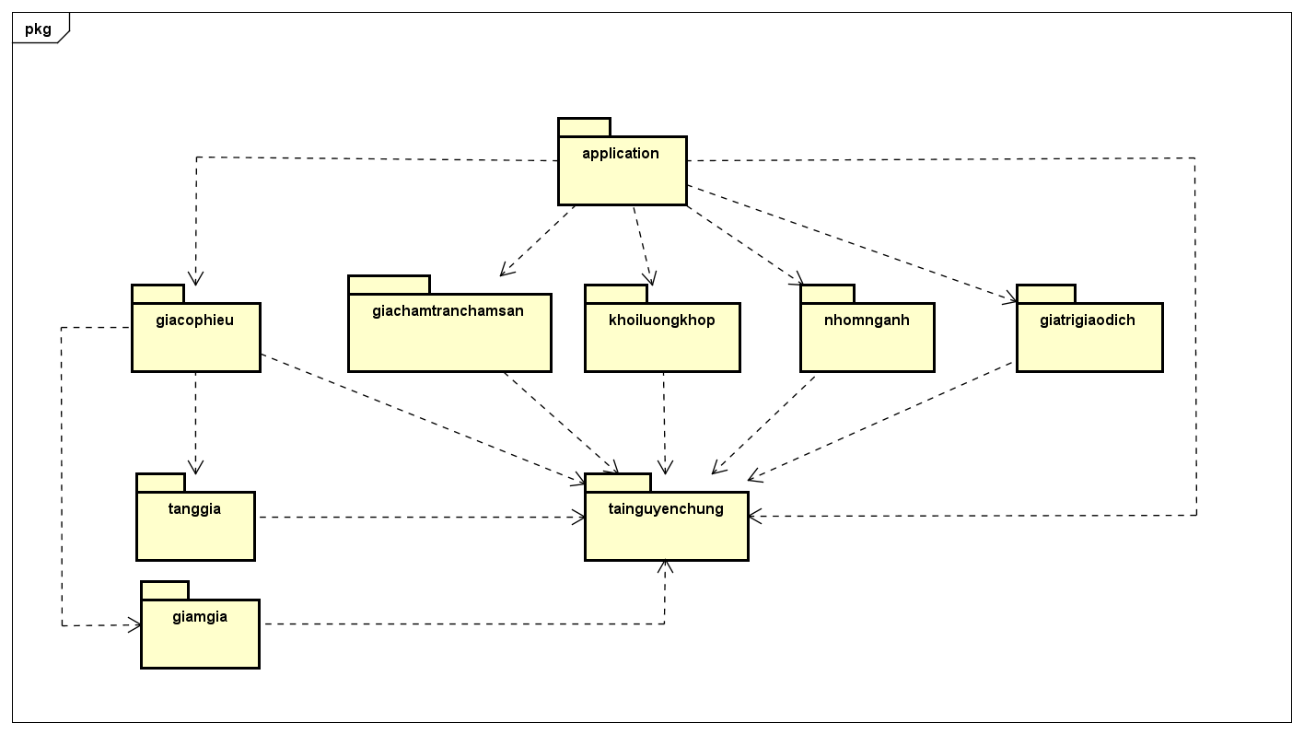

*Hình 2. Biểu đồ phụ thuộc giữa các package*

1. ***Biểu đồ lớp***

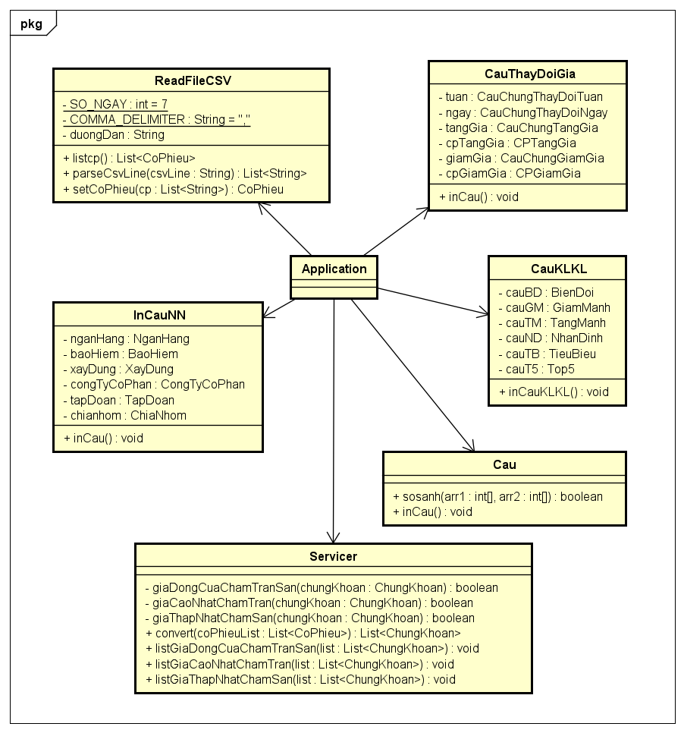

*Hình 3. Lớp Application*

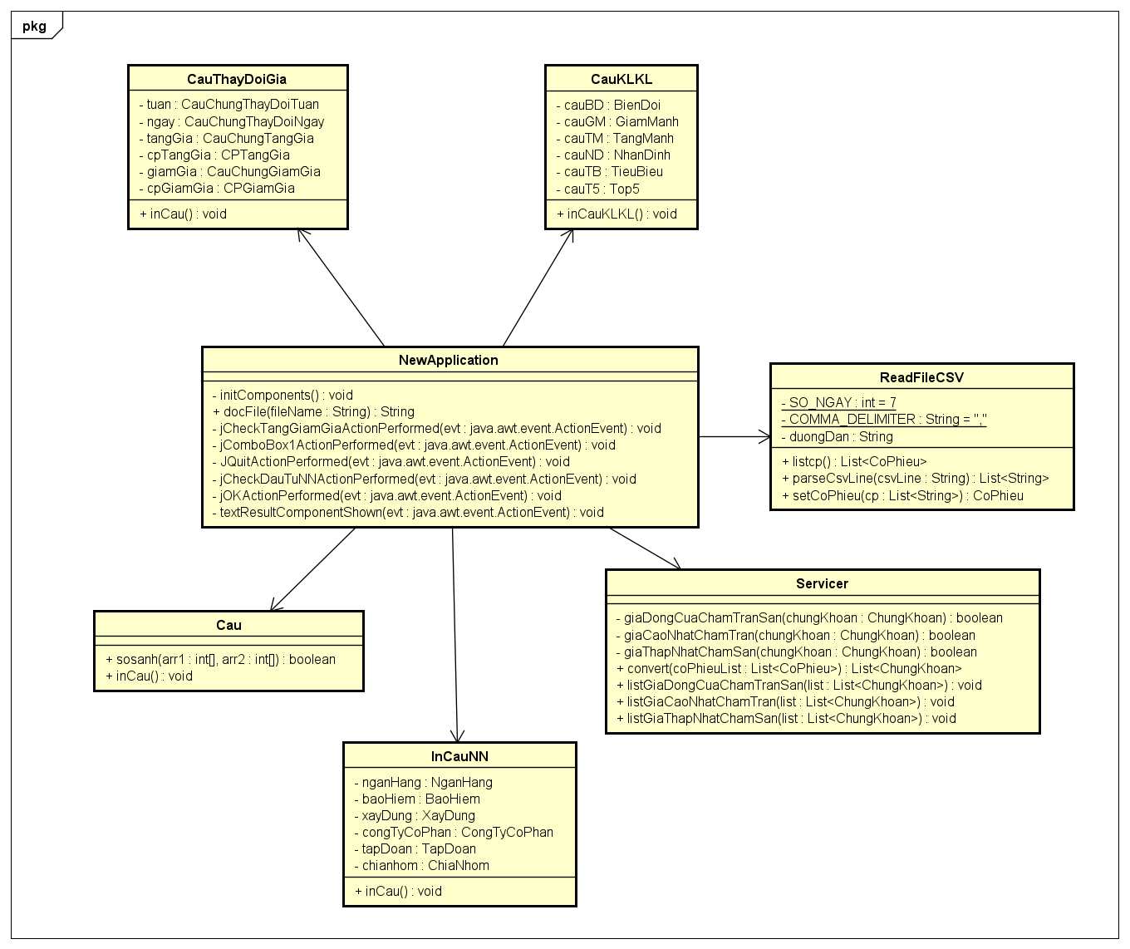

*Hình 4. Lớp NewApplication*

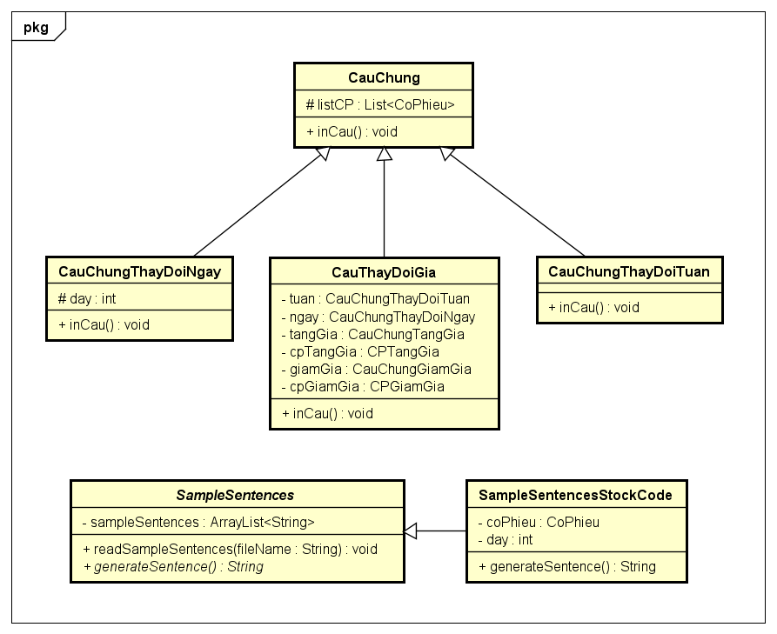

*Hình 5. Package giacophieu*

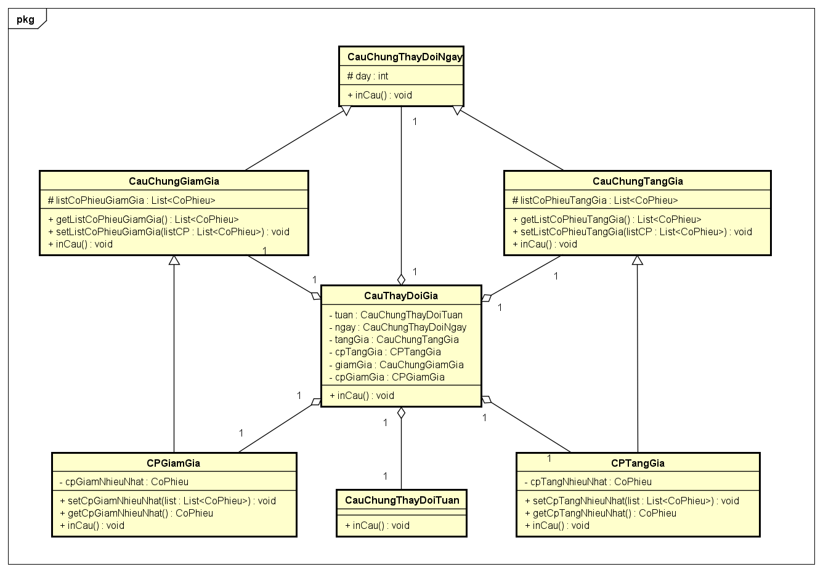

*Hình 6. Package tanggia, giamgia*

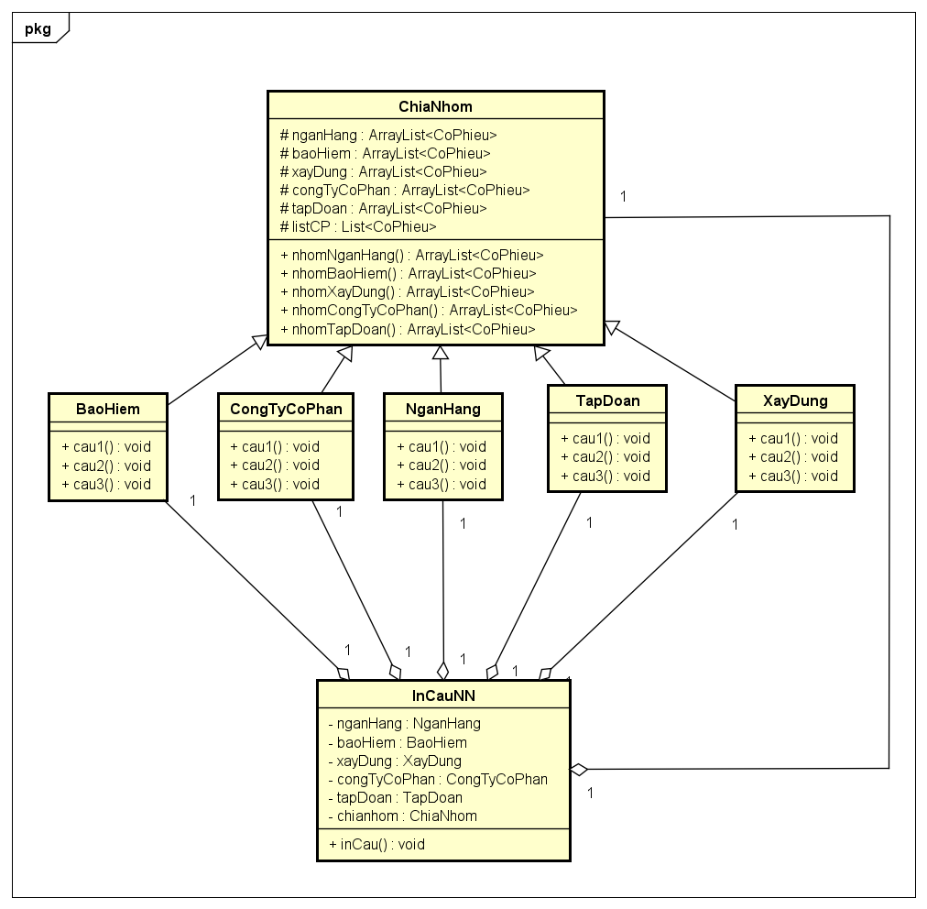

*Hình 7. Package nhomnganh*

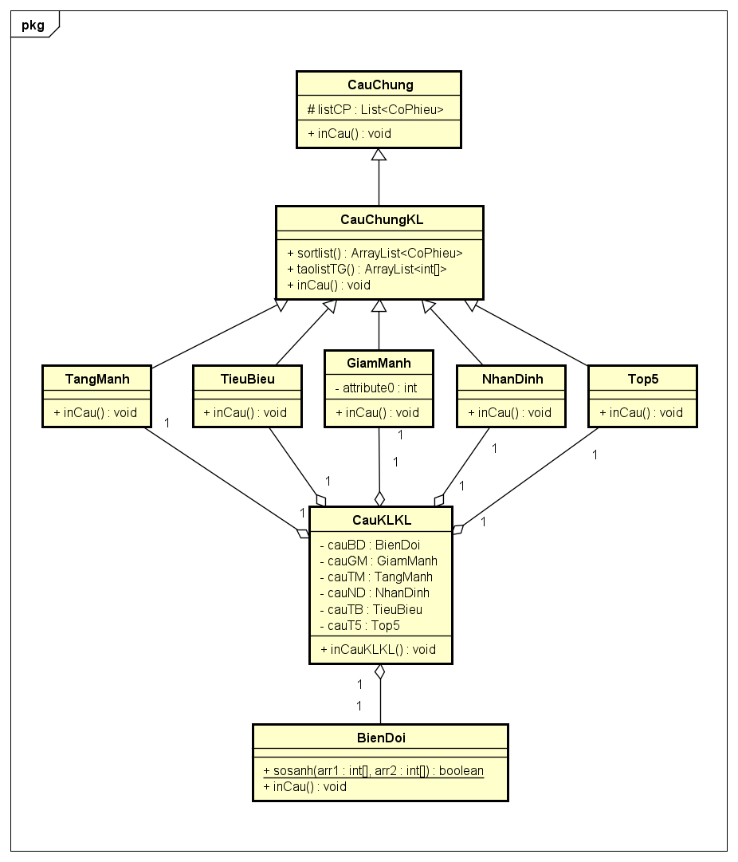

*Hình 8. Package khoiluongkhop*

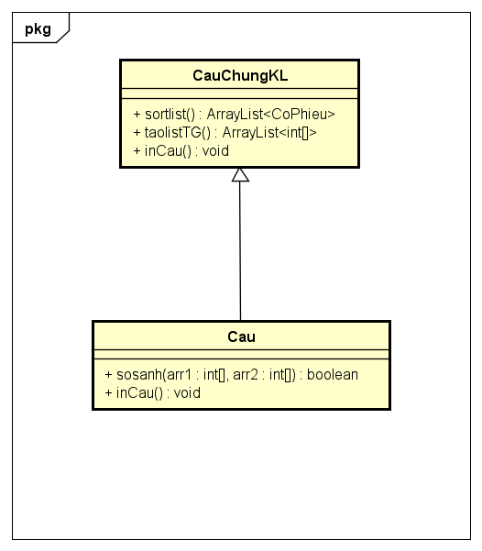

*Hình 9. Package giatrigiaodich*

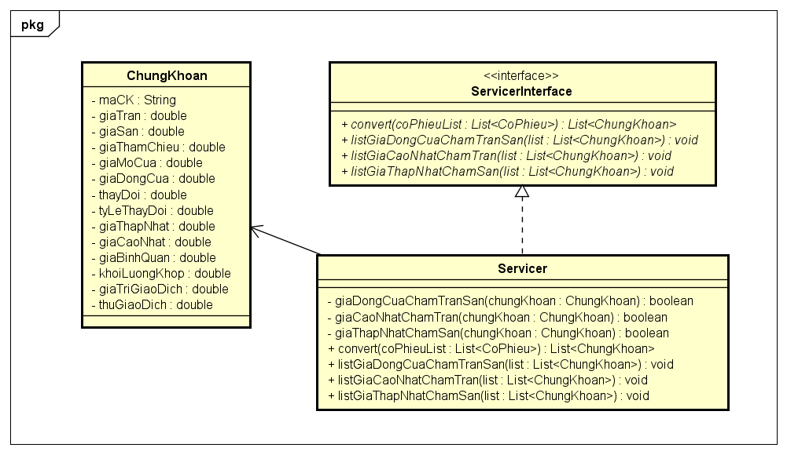

*Hình 10. Package giachamtranchamsan*

1. **Kết quả thử nghiệm**

Dữ liệu đầu vào được lấy từ nhóm VN30 trên sàn HOSE.

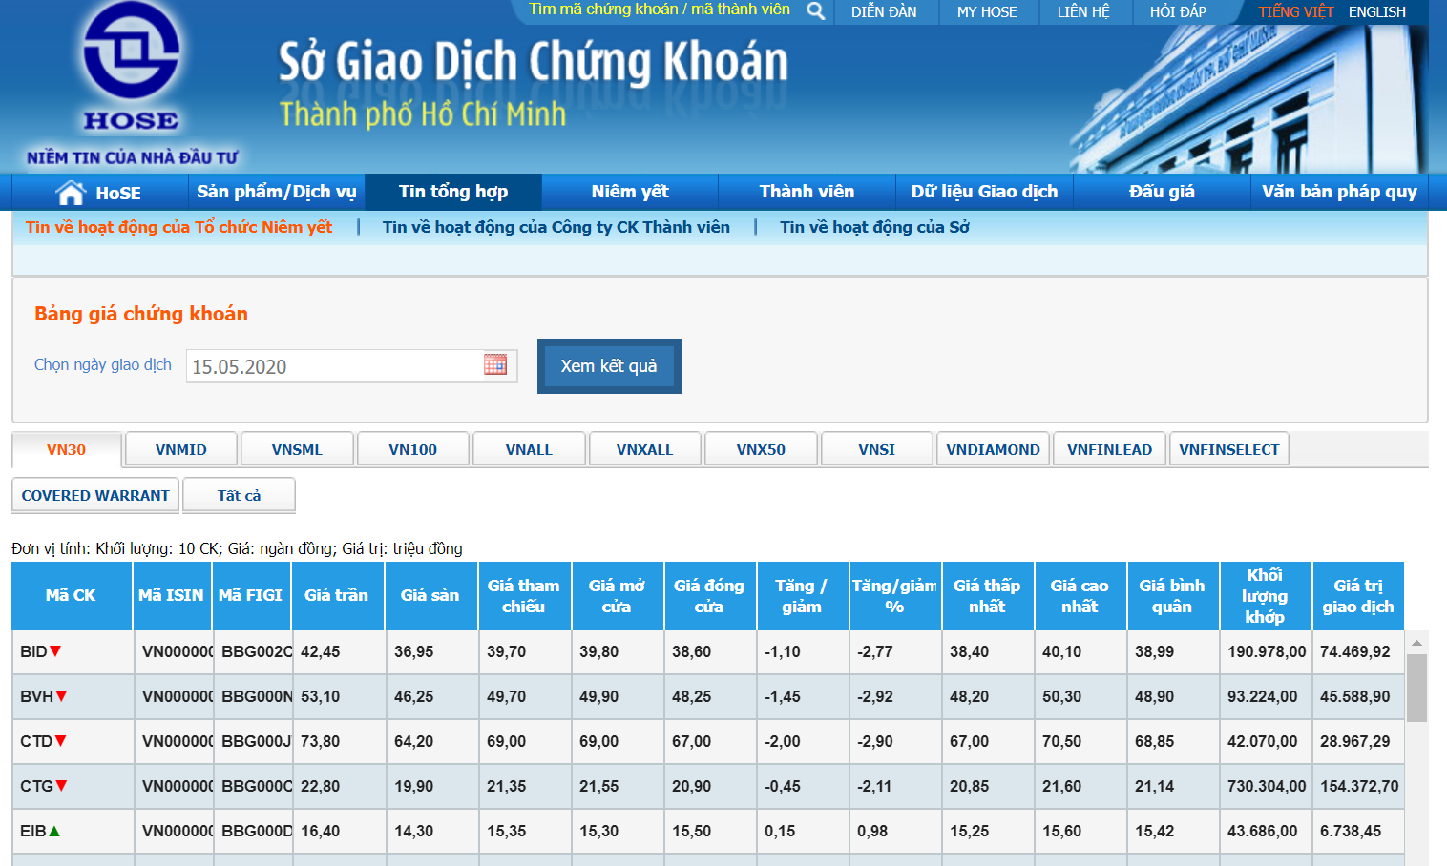

*Hình 11. Bảng giá VN30 trên sàn HOSE*

Dữ liệu được lấy về dưới dạng file .csv và chỉnh sửa phù hợp.

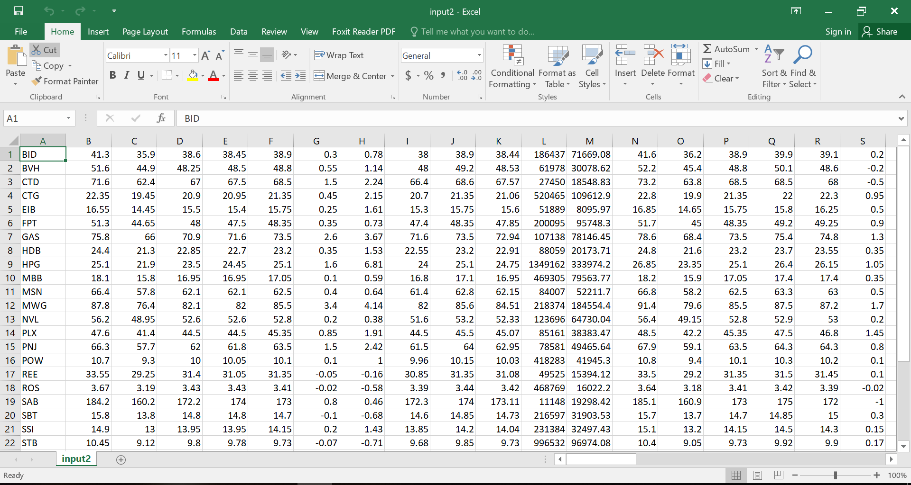

*Hình 12. Dữ liệu cổ phiếu trong một tuần (đã được chỉnh sửa để đưa vào chương trình)*



*Hình 13. Kết quả sinh ra khi chọn ngày 15-21/5, tất cả các tag được hiển thị trên text area*

Hiện tại chương trình đã xuất được dưới dạng .exe và có thể chạy với những file dữ liệu đầu vào mà nhóm đã tổng hợp được. Với cái thao tác chọn tuần, chọn các tags người và nút OK, người dùng có thể in ra câu về chủ đề trong tuần mà mình mong muốn, đồng thời kết quả cũng được lưu vào file out.txt. Muốn thoát chương trình có thể bấm QUIT.

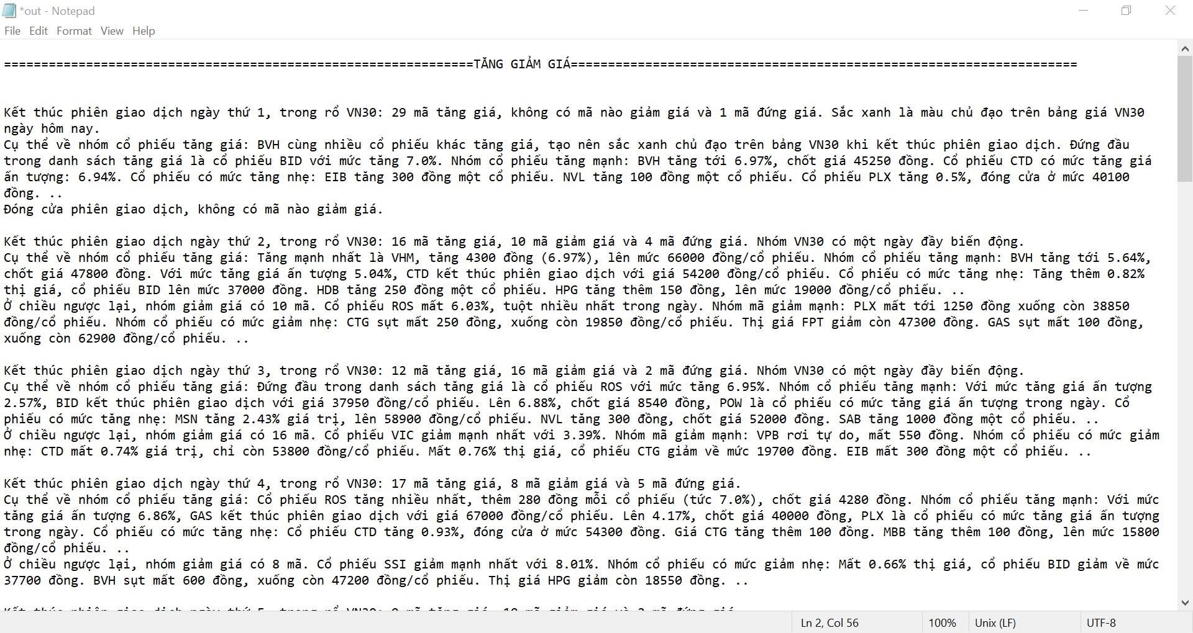

*Hình 14. Kết quả sinh câu với tag Tăng Giảm giá được lưu trong file*

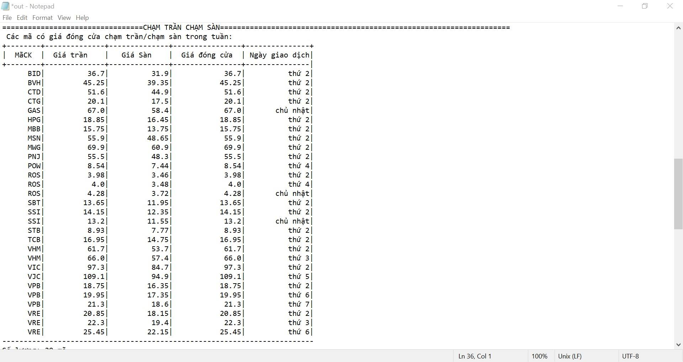

*Hình 15. Kết quả sinh câu với tag Chạm trần, sàn được lưu trong file*

1. **Khả năng mở rộng**
2. ***Dữ liệu đầu vào***

Hiện tại dữ liệu được chuẩn bị sẵn trong thư mục data/input/ (tức giới hạn về lựa chọn). Ngoài ra dữ liệu hiện tại chỉ mô tả về giá, khối lượng khớp, giá trị giao dịch của các cổ phiếu trong nhóm VN30 trên sàn HOSE trong 1 tuần. Có thể mở rộng bằng cách:

* Cho người dùng tự chọn file (thỏa mãn một số yêu cầu về định dạng mà chương trình yêu cầu) trong máy tính cá nhân.
* Lấy dữ liệu tự động từ Internet.
* Mở rộng phạm vi dữ liệu: có thể là toàn bộ mã trên sàn HOSE thay vì chỉ trong nhóm VN30, hoặc là lấy dữ liệu trên các sàn giao dịch khác. Hoặc: cập nhật dữ liệu nhiều phiên giao dịch trong ngày, thay vì chỉ lấy dữ liệu sau khi chốt giá đóng cửa. Hoặc: lấy và phân tích dữ liệu theo tháng/quý/năm...
* …

1. ***Kết quả đầu ra***

Kết hợp với việc mở rộng dữ liệu đầu vào, có thể tạo thêm luật/mẫu câu để làm tăng số tag, đồng thời tăng sự sinh động và linh hoạt trong câu mô tả. Do các package, các lớp đã viết có sự độc lập nhất định, nên việc mở rộng sẽ không cần thay đổi nhiều đến phần mã nguồn đã viết.

1. ***Giao diện***

Hiện tại giao diện cho phép người dùng chọn tuần giao dịch, chọn tag, sau đó sinh và lưu kết quả ra file out.txt, đồng thời hiện kết quả lên text field. Có thể mở rộng thêm các tính năng:

* File Chooser: cho phép chọn file trong máy
* Crawl data: cho phép lấy dữ liệu trực tiếp trên Internet
* Cho phép lựa chọn lưu hoặc không lưu kết quả ra file
* Cho phép lựa chọn địa chỉ lưu file
* Cho phép lựa chọn save/save as
* Tối ưu hiển thị văn bản trên giao diện: word wrap…
* Xóa nội dung trên text area sau mỗi lần in ra file mới.
* …